Họ và tên: Nguyễn Trần Minh Tân
Mssv: 1250080168

BÀI 1 - VIEW NÂNG CAO

1.1 View kiểm tra sinh viên học vượt
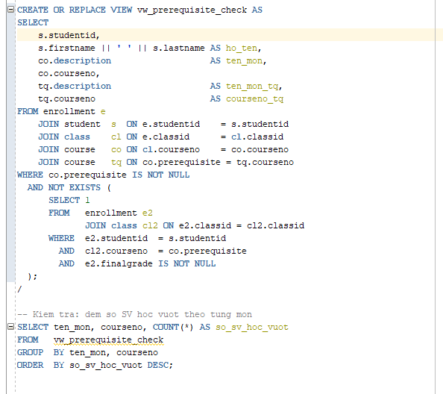
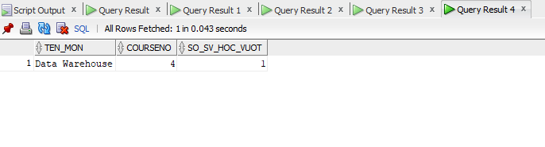

1.2 View phân tích hiệu suất giảng dạy với RANK/DENSE_RANK và tỉ lệ đạt
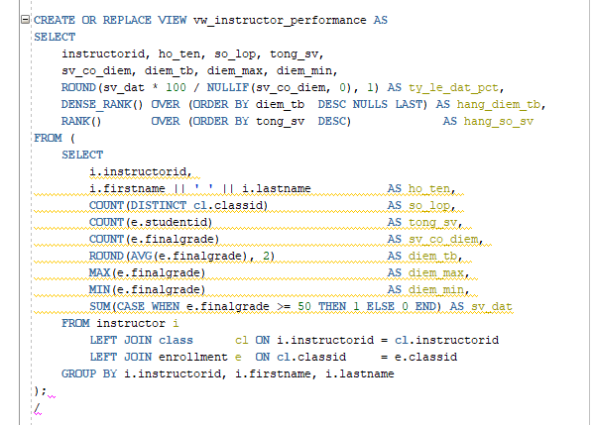
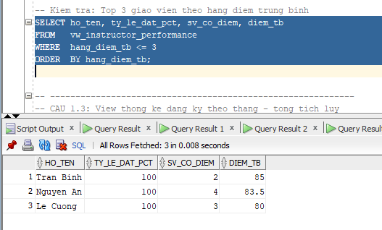

1.3 View thống kê đăng ký theo tháng với tổng tích lũy SUM() OVER
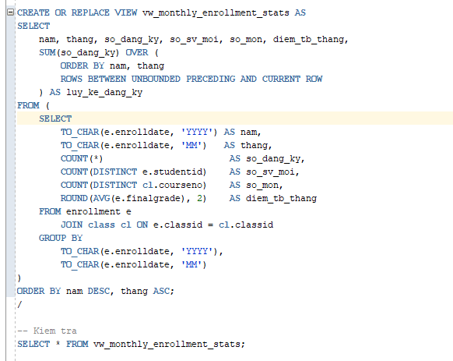
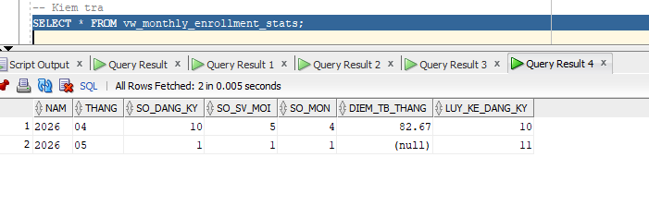

1.4 View INSTEAD OF - Cho phép INSERT vào view 4 bảng
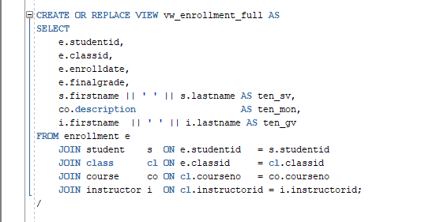
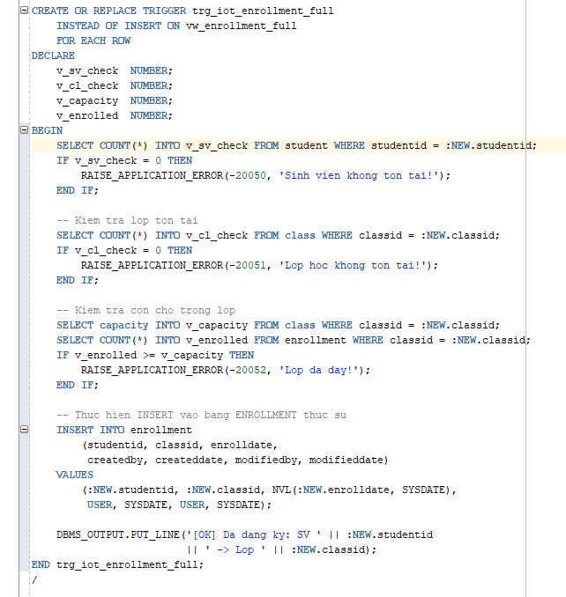

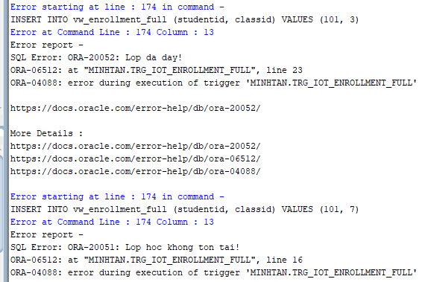1.5 View phân tích phân vị với PERCENTILE_CONT và STDDEV
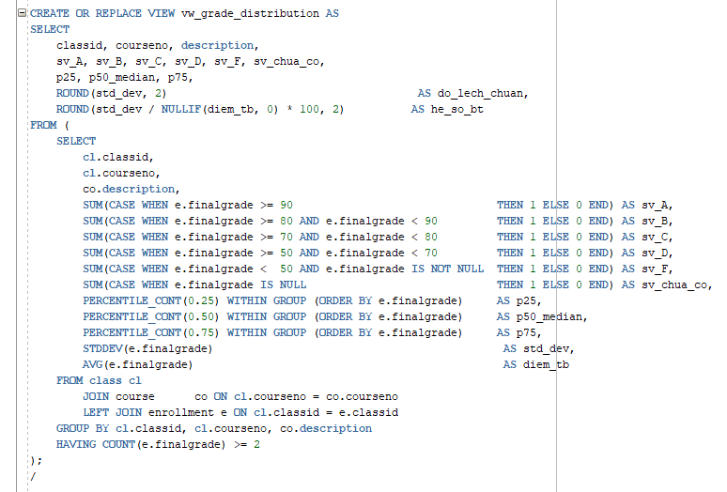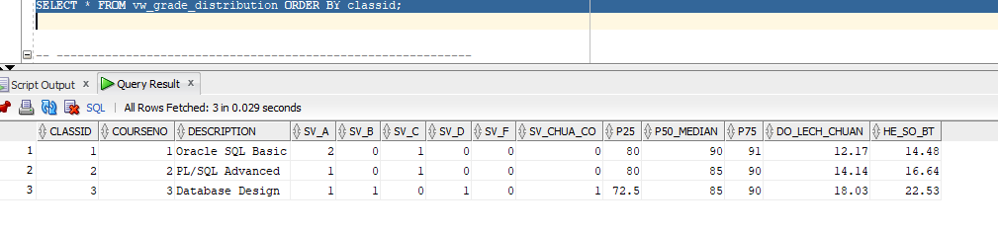

1.6 View PIVOT - Điểm sinh viên chuyển thành cột theo lớp
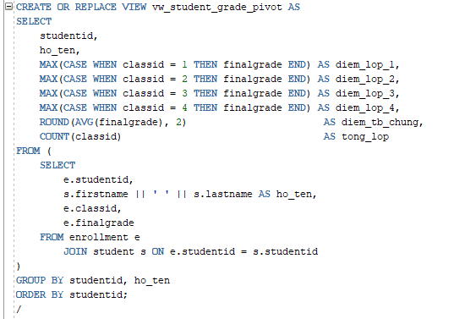

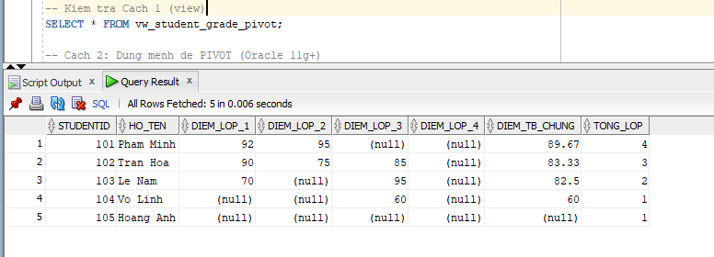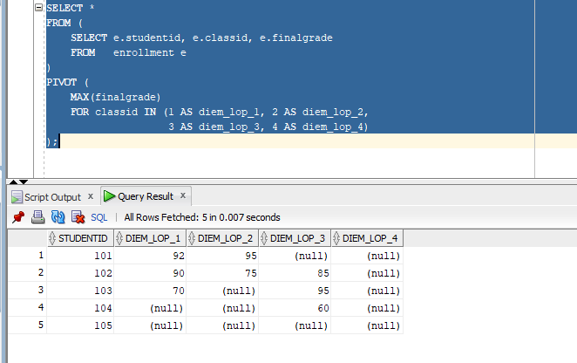

1.7 View kiểm tra toàn vẹn dữ liệu bằng UNION ALL
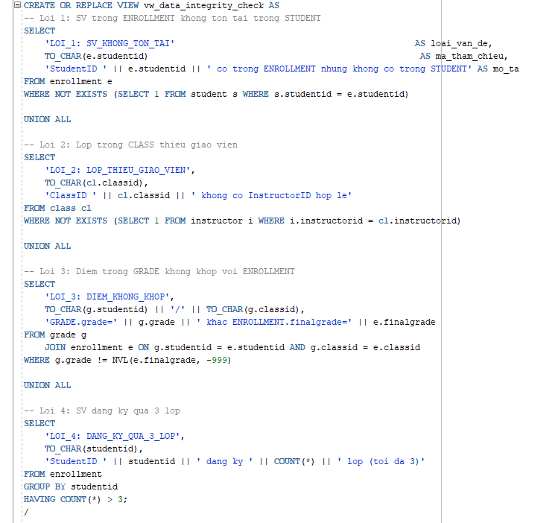
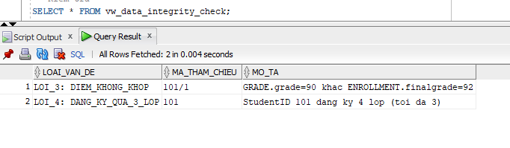

BÀI 2 - STORED PROCEDURE NÂNG CAO

2.1: Thủ tục trả về SYS_REFCURSOR + thủ tục in kết quả
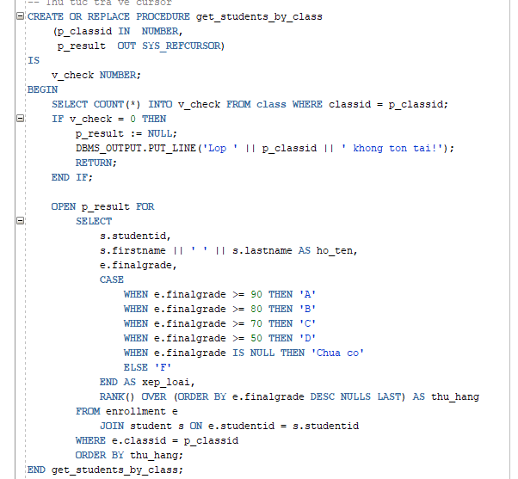
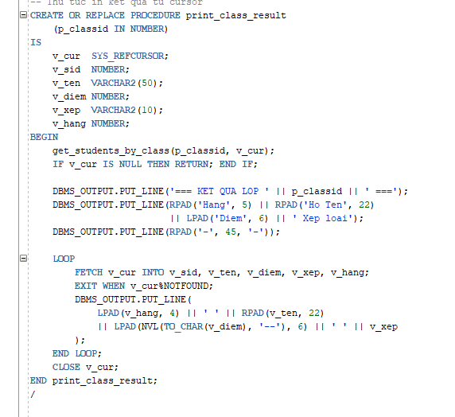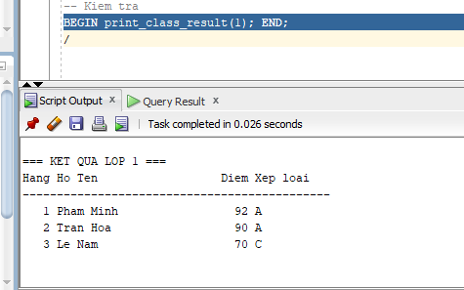

2.2 Exception tùy chỉnh với PRAGMA EXCEPTION_INIT
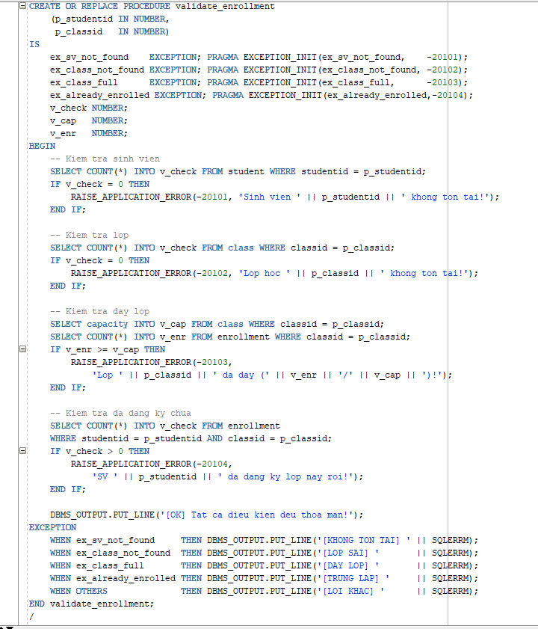
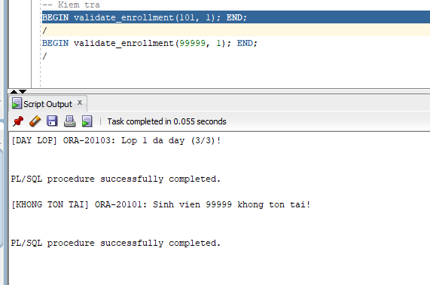

2.3: Thủ tục đệ quy tính học phí cộng dồn tiên quyết
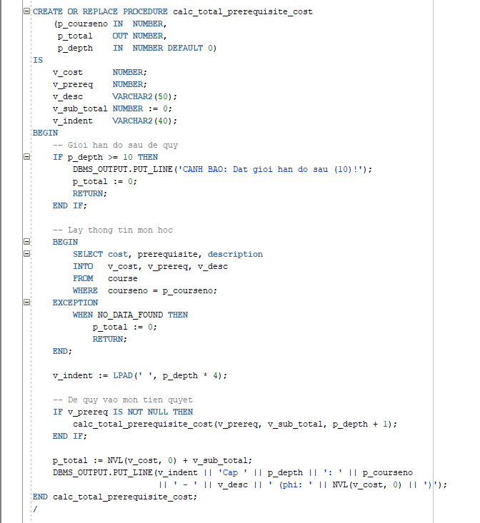
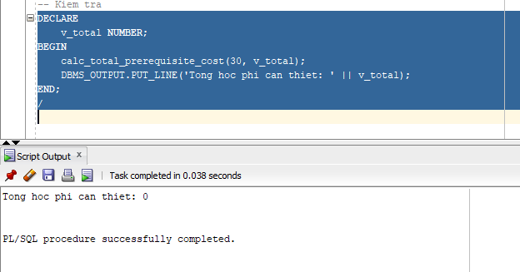

2.4 Package pkg_student_mgmt - SPEC và BODY đầy đủ
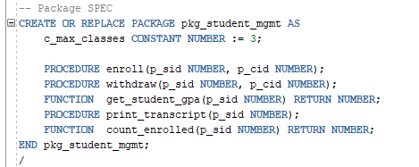
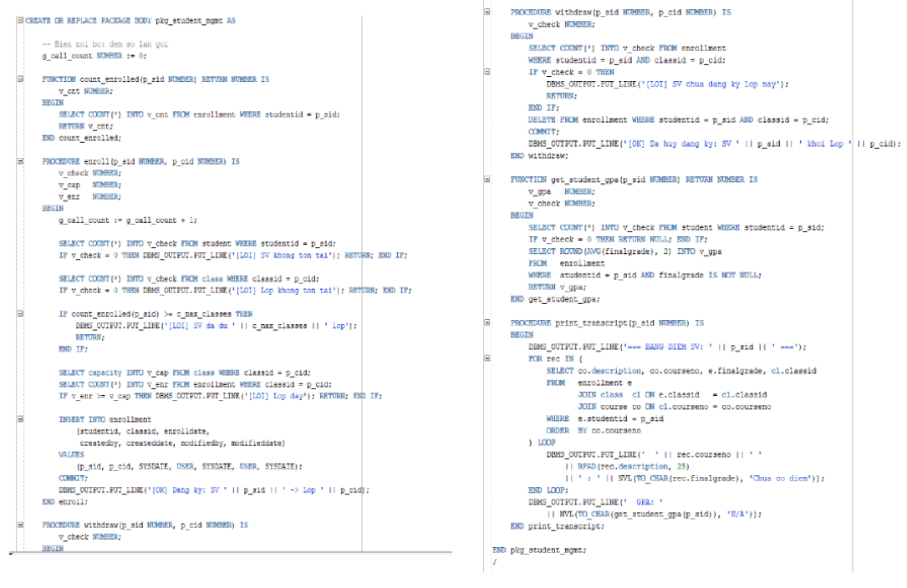

Câu 2.5: BULK COLLECT và FORALL xử lý hàng loạt
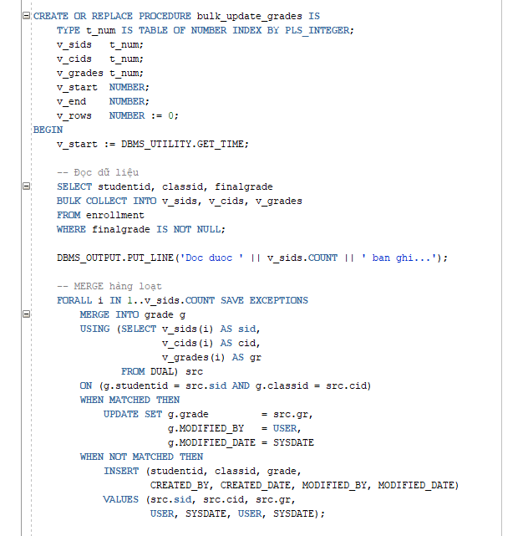
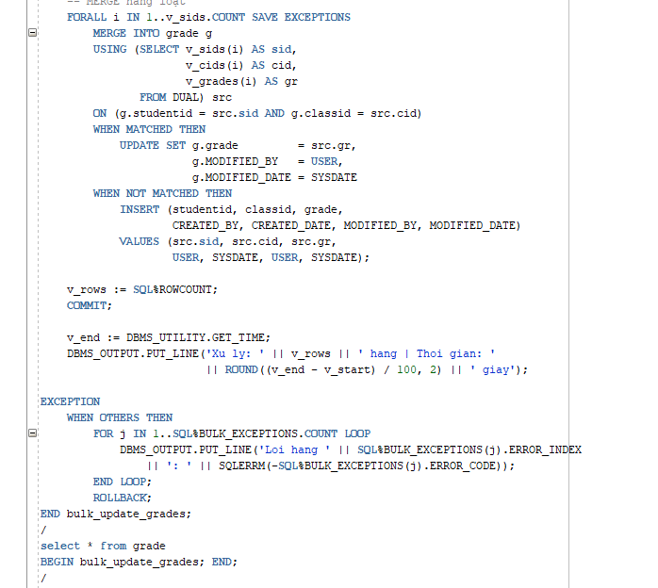

2.6 Thủ tục báo cáo môn học với định dạng bảng ASCII
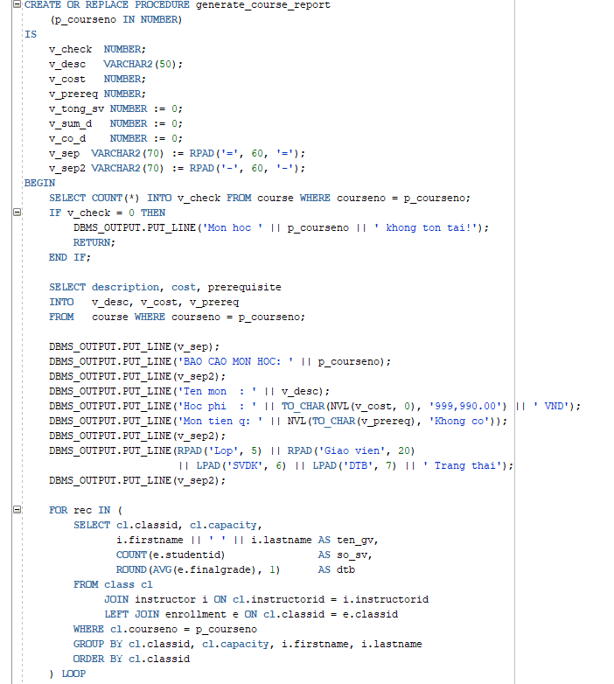
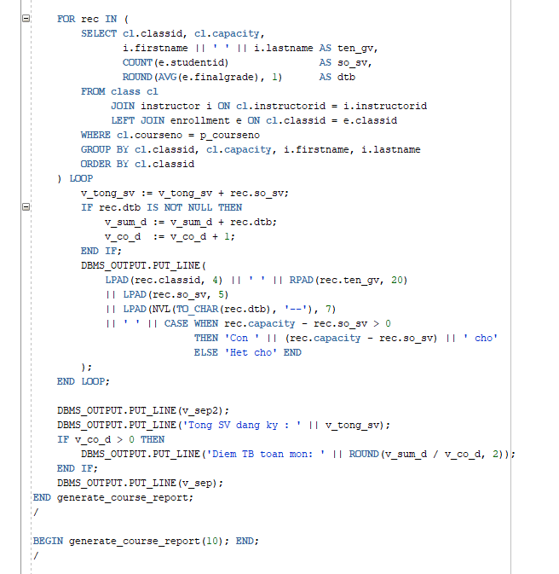

2.7: Hàm convert_to_gpa_40 và thủ tục print_gpa_report
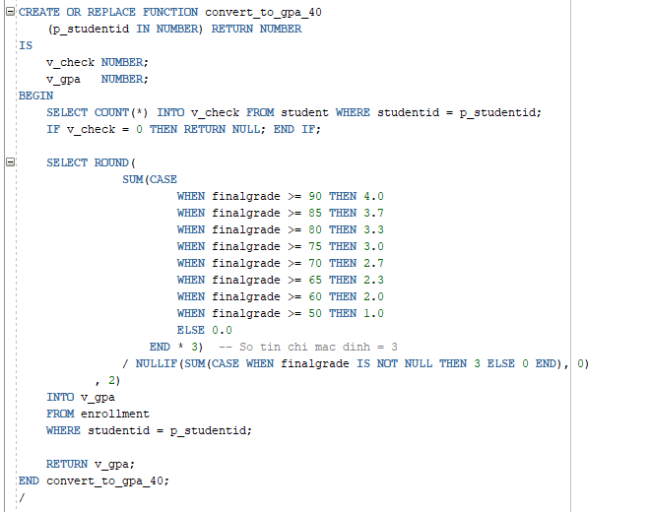
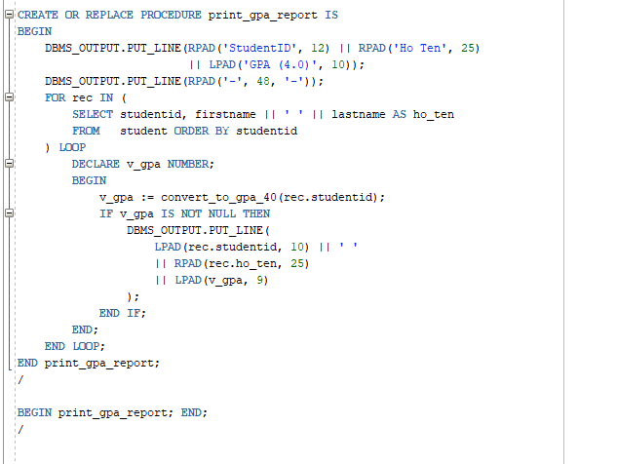
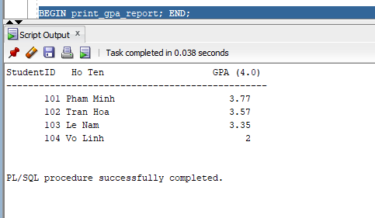

2.8 Thu tuc ghi log voi PRAGMA AUTONOMOUS_TRANSACTION

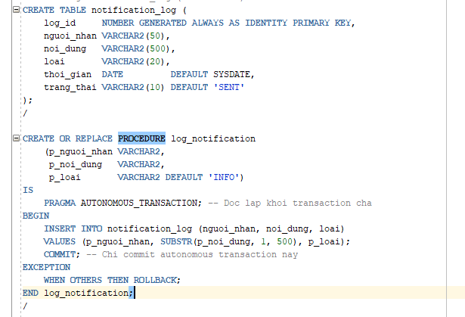
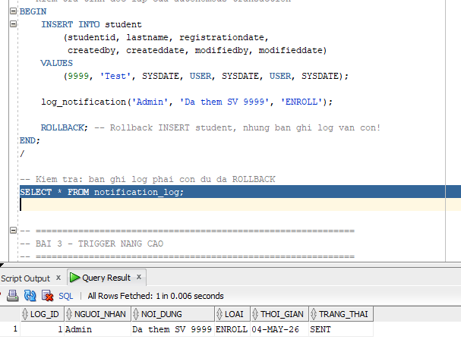

BÀI 3 - TRIGGER NÂNG CAO

3.1: Compound Trigger giai quyet Mutating Table
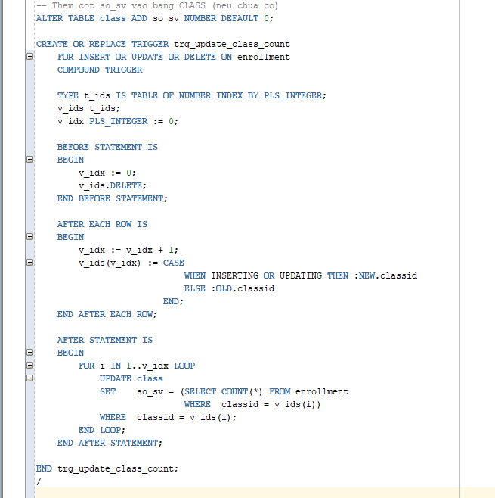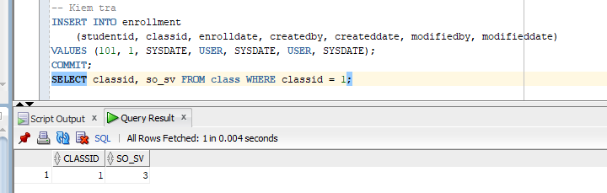

3.2: INSTEAD OF UPDATE Trigger trên view 4 bảng
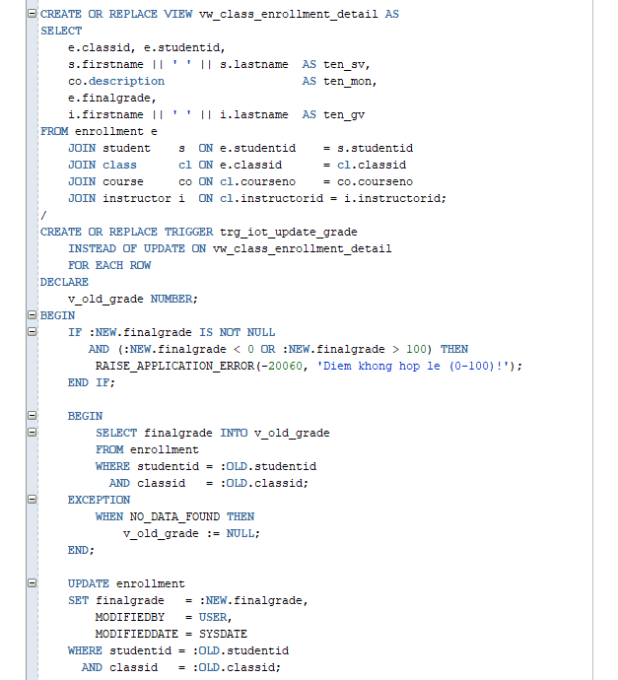
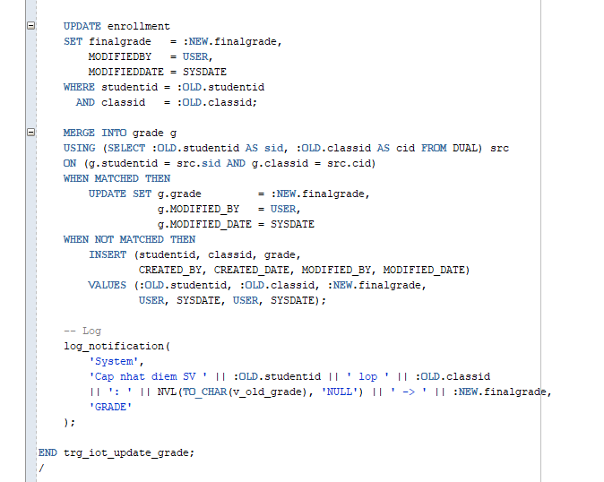

3.3: DDL Trigger ghi nhat ky moi thay doi cau truc

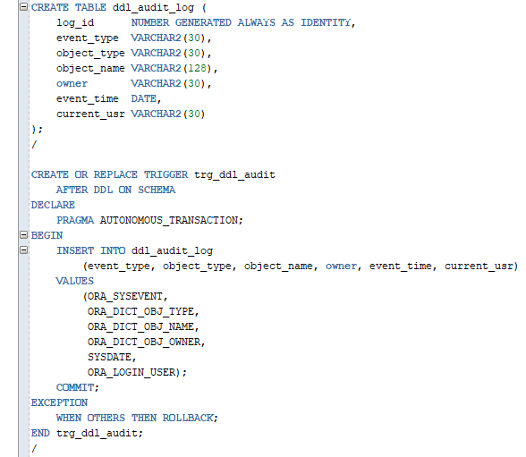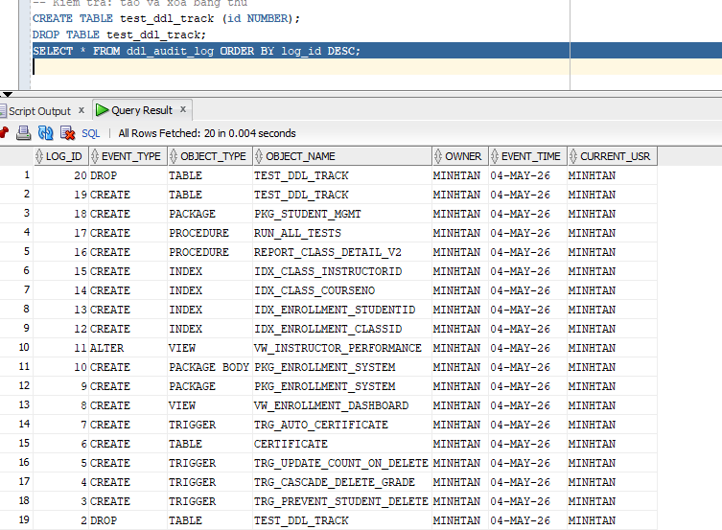

3.4 Trigger chuoi - Cascade khi xoa sinh vien
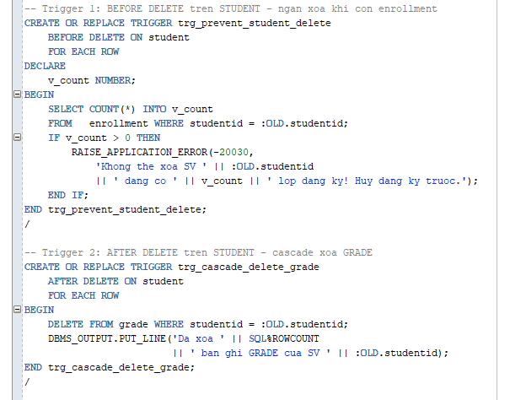
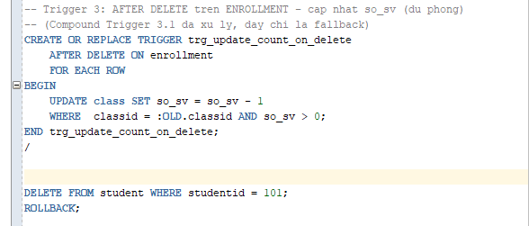

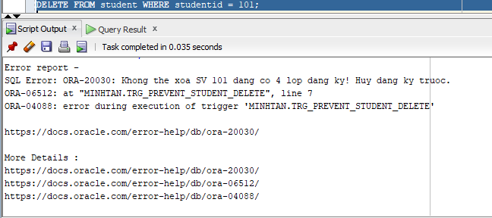3.5: Trigger voi WHEN - Tu dong cap chung chi khi dat diem
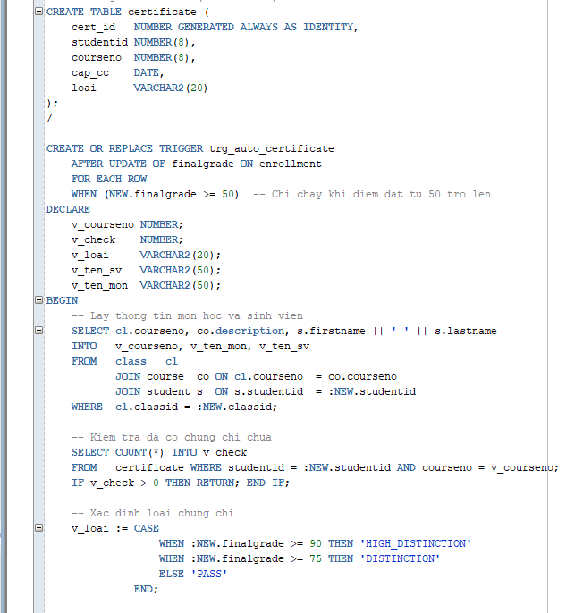
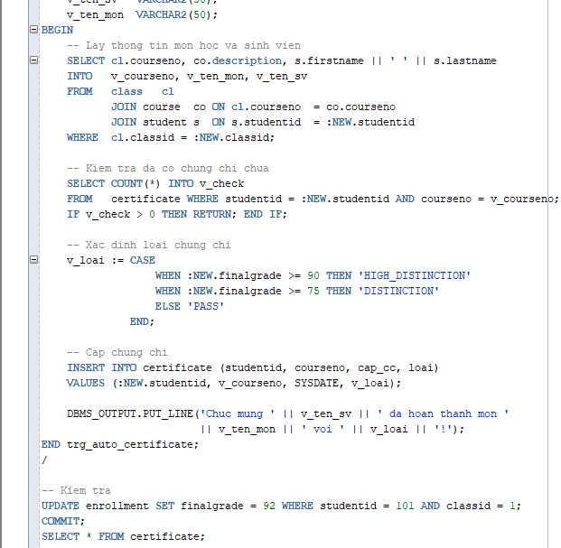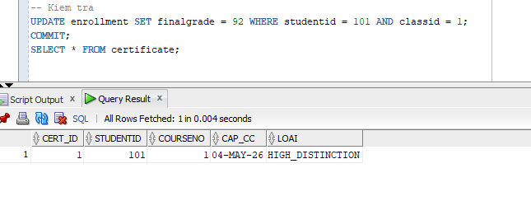

BAI 4 - TONG HOP

4.1: He thong dang ky hoc hoan chinh
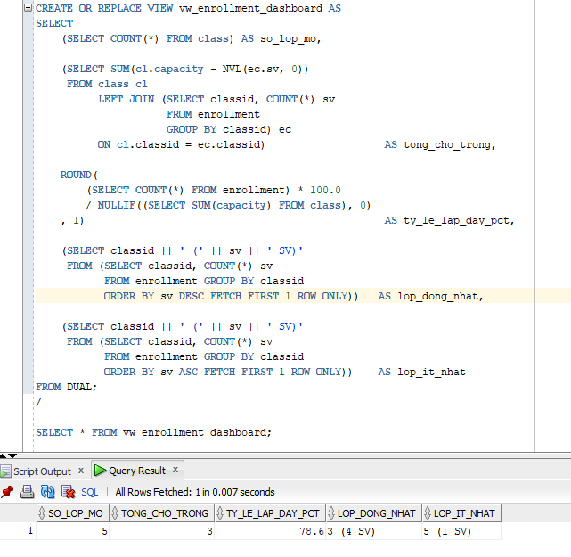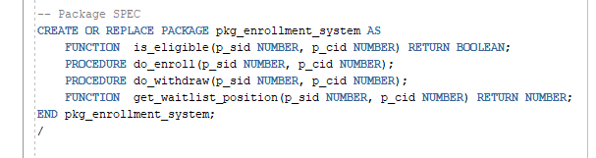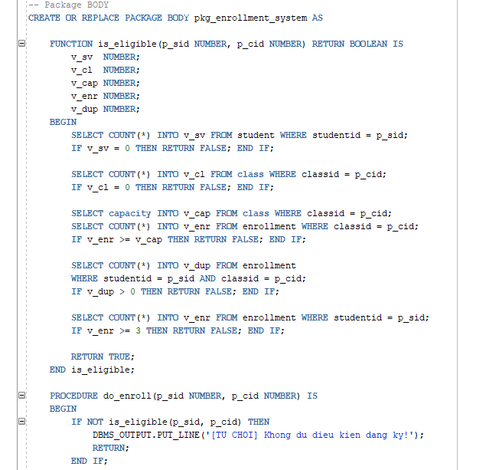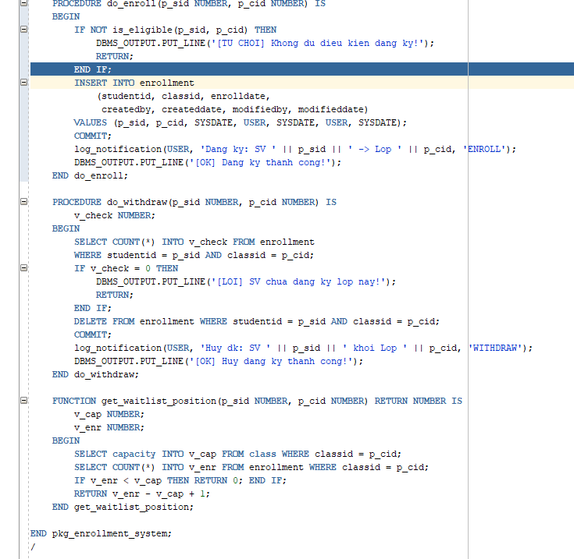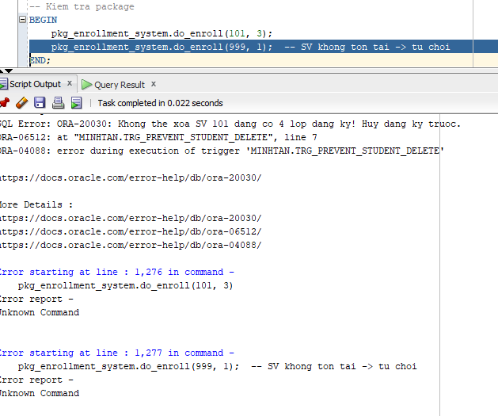

4.2 Toi uu hoa - EXPLAIN PLAN, INDEX, BULK COLLECT refactor
